**IPV – Instituto Politécnico de Viseu**

**ESTGV – Escola Superior de Tecnologia e Gestão de Viseu**

**Departamento de Informática**



**Layout da Aplicação Móvel**

**Licenciatura em Engenharia Informática**

**Realizado por**

**Rodrigo Santos Nº24993**

**André Ferreira Nº25424**

**Viseu, 2025**

**IPV – Instituto Politécnico de Viseu**

**ESTGV – Escola Superior de Tecnologia e Gestão de Viseu**

**Departamento de Informática**

**Layout da Aplicação Móvel**

**Licenciatura em Engenharia Informática**

**Realizado por**

**Rodrigo Santos Nº24993**

**André Ferreira Nº25424**

**Viseu, 2025**

Índice

1 Índice de Figuras 4

2 Login 5

4 Página inicial 6

5 Filtros e pesquisas 7

5.1 Formadores 7

5.2 Cursos 9

5.3 Curso Síncrono 10

5.3.1 Formador 10

5.3.2 Formando não inscrito 11

5.3.3 Formando inscrito 12

5.4 Criar feddback 13

5.5 Curso Síncrono 14

6 Página pessoal 15

6.1 Cursos Associados 16

6.2 Dados pessoais 17

7 Criar cursos 19

8 BackOffice 20

9 Funcionalidades da aplicação 21

# Índice de Figuras

Figura 1-Login 5

Figura 2- Página principal Figura 3- Menu 6

Figura 4-Formadores 7

Figura 5-Filtros de categorias Figura 6-Formadores com filtros 8

Figura 7-Cursos Figura 8-Cursos com filtros 9

Figura 9- Página do curso Figura 10- Material disponibilizado 10

Figura 11- Página do curso Figura 10- Material disponibilizado 11

Figura 12- Página do curso Figura 13-Tópicos e Feedback Figura 14- Tópico 12

Figura 15- Página pessoal 15

Figura 16- Cursos associados Figura 17- Informações adicionais 16

Figura 18- Página pessoal 17

Figura 19- Categorias associadas Figura 20- Cursos associados 18

Figura 21-Criar curso 19

Figura 22- BackOffice 20

Figura 23- Funcionalidades da aplicação 21

# Login

O **login** na aplicação permite o acesso dinâmico dos utilizadores, garantindo que apenas aqueles com credenciais válidas possam entrar no sistema.

Cada utilizador autenticado terá permissões específicas, definidas com base no seu cargo. Assim, ao iniciar sessão, o sistema verifica automaticamente os privilégios do utilizador e ajusta as opções disponíveis no menu.

Além disso, novos utilizadores registados na base de dados, têm de alterar a sua palavra-passe, ao fim de efetuar login pela primeira vez.

Uma imagem com texto, captura de ecrã, Tipo de letra, logótipo

Os conteúdos gerados por IA poderão estar incorretos.

Figura -Login

# Página inicial

Nas imagens apresentadas, pode-se observar a página principal e o respetivo menu.

O menu adapta-se consoante o cargo do utilizador. Por exemplo, um administrador terá acesso ao BackOffice, enquanto um utilizador comum não possuirá essa permissão.

Uma imagem com texto, captura de ecrã, diagrama, design

Os conteúdos gerados por IA poderão estar incorretos. Uma imagem com texto, captura de ecrã, software, diagrama

Os conteúdos gerados por IA poderão estar incorretos.

Figura - Página principal Figura - Menu

# Filtros e pesquisas

Como se pode observar no menu, existem as opções **Formadores**, **Cursos**, **Formandos** e **Cursos Associados**.

Ao clicar em **Formadores, Cursos** ou **Formandos**, é apresentada uma página com a lista completa dos registados na aplicação, organizados por **Categoria**. Por exemplo, os formadores e formandos podem estar agrupados em áreas como **Programação** ou **Matemática**.

Além disso, a página inclui filtros que permitem facilitar a pesquisa como **Nome**, **Categoria** e **Área**.

## Formadores

Uma imagem com texto, captura de ecrã, fruta

Os conteúdos gerados por IA poderão estar incorretos.

Figura -Formadores

Uma imagem com texto, Tipo de letra, captura de ecrã

Os conteúdos gerados por IA poderão estar incorretos. Uma imagem com texto, captura de ecrã, Página web

Os conteúdos gerados por IA poderão estar incorretos.

Figura -Filtros de categorias Figura -Formadores com filtros

## Cursos

Os cursos estão divididos em dois tipos: síncronos ou assíncronos.

* Os cursos síncronos são geridos pelos formadores, garantindo um acompanhamento em tempo real.
* Os cursos assíncronos, são geridos pelo gestor, permitindo que os formandos possam também disponibilizar informações dentro da plataforma.

Desta forma, o sistema adapta-se a diferentes metodologias de ensino, oferecendo flexibilidade tanto para formadores como para formandos.

Uma imagem com captura de ecrã, diagrama, design

Os conteúdos gerados por IA poderão estar incorretos. Uma imagem com captura de ecrã, texto, design

Os conteúdos gerados por IA poderão estar incorretos.

Figura -Cursos Figura -Cursos com filtros

## Curso Síncrono

### Formador

Quando um formador acede à página de um curso síncrono que ele leciona, pode organizar e estruturar o conteúdo de forma clara, adicionando títulos e disponibilizando materiais para os formandos.

Estrutura do Conteúdo:

* Títulos: Criados pelo formador para organizar os temas abordados.
* Materiais: Associados a cada título, permitindo uma divisão lógica dos conteúdos.

Exemplo de Organização:

* Título: Introdução
  + Material: Instalação, Ciclos

Cada material pode conter conteúdos adicionais, proporcionando um ambiente de aprendizagem mais completo.

Tipos de Conteúdo Disponíveis:

* Ficheiros – Documentos de apoio, apresentações e PDFs.
* Vídeos – Aulas gravadas ou tutoriais.
* Pastas – Organização estruturada de conteúdos.
* Links – Referências externas ou materiais complementares.

Desta forma, o formador tem total controlo sobre a gestão do curso, garantindo que os formandos tenham acesso aos recursos essenciais para a sua aprendizagem.

 Uma imagem com texto, captura de ecrã, software, Tipo de letra

Os conteúdos gerados por IA poderão estar incorretos. Uma imagem com texto, captura de ecrã, número, Tipo de letra

Os conteúdos gerados por IA poderão estar incorretos.

Figura - Página do curso Figura - Material disponibilizado

### Formando não inscrito

Enquanto o formando não estiver inscrito no curso, o seu acesso é limitado a informações gerais sobre o curso, sem permissão para visualizar os conteúdos.

Se o formando **não inscrito** clicar no ícone de informação, poderá aceder a mais detalhes sobre o curso,

O que o formando pode ver:

* Nome do Curso
* Nome do Formador
* Estado do Curso (Ativo/Inativo)
* Número de Vagas Disponíveis
* Botão de Inscrição (caso o curso esteja ativo e haja vagas)

Limitações de Acesso:

* O formando pode visualizar a estrutura do curso, ou seja, consegue ver os títulos e os materiais disponíveis dentro de cada secção.
* No entanto, não tem acesso ao conteúdo. Por exemplo, pode ver que existe um vídeo na secção Instalação, mas não consegue reproduzi-lo.

Esta abordagem permite que os formandos conheçam a organização do curso antes de se inscreverem, garantindo um controlo adequado sobre o acesso aos materiais.

Uma imagem com texto, captura de ecrã, software, Tipo de letra

Os conteúdos gerados por IA poderão estar incorretos. Uma imagem com texto, captura de ecrã, software, número

Os conteúdos gerados por IA poderão estar incorretos.

Figura - Página do curso Figura 10- Material disponibilizado

### Formando inscrito

Quando um formando já está inscrito, toda a informação detalhada (Área, Início, Fim, Descrição) passa a estar disponível apenas dentro do ícone de informação, o botão "Inscrever" é substituído por "Inscrito e o formando ganha a opção de dar Like ou Dislike ao curso.

Os likes e dislikes são armazenados de forma anónima, sem qualquer ligação direta ao formando.

Ao fazer scroll na página do curso, o formando terá acesso a duas secções importantes, tópicos e feedback.

Para solicitar um novo tópico, o formando deve clicar no botão "Solicitar", mas a criação do tópico depende da aprovação do formador.

Os tópicos funcionam como fóruns de discussão, onde os formandos podem interagir sobre temas específicos e no Feedback, qualquer formando pode deixar um **comentário anónimo** sobre o curso.

As denúncias são analisadas pelo gestor, e não pelo formador, garantindo um processo imparcial na moderação do conteúdo.

Uma imagem com texto, captura de ecrã, software, Tipo de letra

Os conteúdos gerados por IA poderão estar incorretos. Uma imagem com texto, captura de ecrã, software, número

Os conteúdos gerados por IA poderão estar incorretos. Uma imagem com texto, captura de ecrã, software, Ícone de computador

Os conteúdos gerados por IA poderão estar incorretos.

Figura - Página do curso Figura -Tópicos e Feedback Figura - Tópico

## Criar feddback

A funcionalidade de criação de feedback permite que os formandos partilhem a sua opinião sobre o curso de forma anónima.

Ao aceder a esta secção, o utilizador pode escrever um comentário na caixa de texto e optar por associar um **like** ou **dislike** ao feedback. Esta abordagem ajuda a recolher impressões gerais sobre a qualidade dos cursos.

Depois de escrever o comentário, basta clicar no botão **"Publicar"** para submeter o feedback. Como os comentários são anónimos, não há qualquer identificação do autor, garantindo liberdade para expressar opiniões sem receio de exposição.

Este sistema contribui para a melhoria contínua dos cursos, permitindo que os gestores e formadores compreendam melhor a perceção dos formandos.

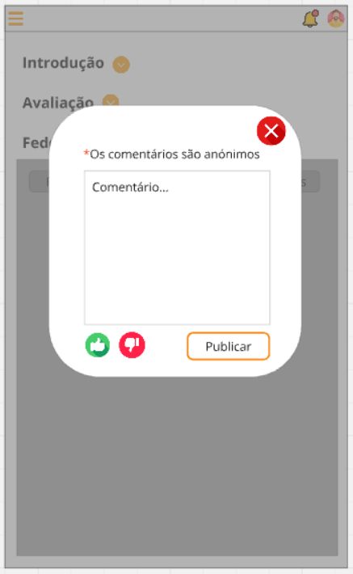

## Curso Síncrono

Os cursos assíncronos mantêm a mesma estrutura visual dos cursos síncronos, mas apresentam uma diferença fundamental no nível de permissões, ou seja, os formandos inscritos passam a ter todas as permissões de um formador normal, podendo adicionar títulos, disponibilizar materiais e gerir conteúdos, tal como um formador faria num curso síncrono.

# Página pessoal

A página pessoal permite que cada utilizador tenha uma visão organizada do seu perfil e das suas atividades na plataforma. Existem diferenças entre a página de um **formador** e a de um formando.

Cada utilizador pode visualizar e gerir os cursos em que participa, além disso, tem acesso às categorias e áreas em que está registado. A sua categoria principal será sempre destacada, embora possa estar associado a várias outras, e dentro de cada categoria, pode pertencer a múltiplas áreas, mas terá sempre uma área principal, que representa a sua especialização ou foco principal dentro desse campo.

**Exemplo:**

* Categorias: Programação, Matemática
* Categoria Principal: Programação
* Áreas: C++, PHP, SQL, Análise Matemática, Álgebra
* Área Principal: C++

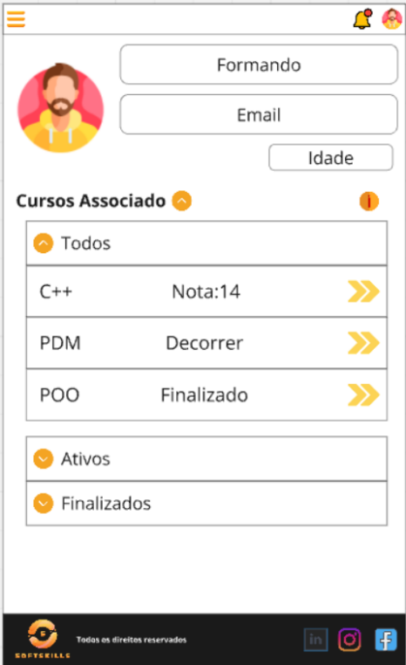

Figura - Página pessoal

## Cursos Associados

Na página pessoal, o utilizador pode visualizar todos os cursos associados de forma organizada.

Cada formando/formador tem acesso à lista dos cursos em que está inscrito. A informação é apresentada de forma clara, distinguindo os cursos ativos, que ainda estão a decorrer, dos cursos finalizados.

Dentro desta secção, é possível ver detalhes como:

* Nome do curso
* Estado atual (A decorrer, Finalizado)
* Nota obtida (caso o curso já tenha sido avaliado)

Uma imagem com texto, captura de ecrã, software, Sistema operativo

Os conteúdos gerados por IA poderão estar incorretos. Uma imagem com texto, captura de ecrã, software, número

Os conteúdos gerados por IA poderão estar incorretos.

Figura - Cursos associados Figura - Informações adicionais

## Dados pessoais

A página para editar os dados pessoai**s,** permite que o utilizador atualize todas as suas informações de forma simples e intuitiva.

Além das informações pessoais básicas, o utilizador pode também alterar os seus dados de morada, incluindo o distrito, cidade, endereço, número da porta e código postal. Isso permite que a plataforma tenha um registo mais preciso dos seus utilizadores.

Cada utilizador tem um cargo atribuído dentro da plataforma, podendo este ser ajustado conforme necessário pelo **gestor**.

A escolha da área está condicionada à seleção prévia de uma categoria. Ou seja, o utilizador só pode definir uma área depois de escolher a categoria correspondente, além disso, os formadores não têm autonomia para se inscreverem diretamente em cursos. A atribuição de um formador a um curso é uma responsabilidade exclusiva do gestor, que define quais formadores irão lecionar cada curso.

Uma imagem com texto, captura de ecrã, software, Ícone de computador

Os conteúdos gerados por IA poderão estar incorretos.

Figura - Página pessoal

Uma imagem com texto, captura de ecrã, Cara humana

Os conteúdos gerados por IA poderão estar incorretos. Uma imagem com texto, captura de ecrã, Tipo de letra, número

Os conteúdos gerados por IA poderão estar incorretos.

Figura - Categorias associadas Figura - Cursos associados

# Criar cursos

A criação de cursos na plataforma é uma responsabilidade exclusiva do **gestor**, isto é, apenas ele pode definir os detalhes do curso e garantir que a estrutura corresponde aos objetivos pedagógicos da instituição.

Durante a criação, o gestor preenche informações essenciais, como o **nome do curso**, o seu **estado** (ativo/inativo) e o **número de vagas disponíveis**. Além disso, é ele quem atribui o **formador** responsável pelo curso.

O curso é também categorizado de forma estruturada. O gestor escolhe o **tipo de curso** (síncrono ou assíncrono), define a **categoria** e, só depois, pode selecionar a **área correspondente**. Esta hierarquia assegura uma organização coerente dentro da plataforma.

Para garantir um planeamento adequado, são definidos ainda a **data de início** e a **data de fim** do curso. Finalmente, o gestor pode adicionar uma **descrição**, permitindo que os interessados tenham uma visão geral sobre o conteúdo e os objetivos do curso antes de se inscreverem.

Uma imagem com texto, captura de ecrã, software, Ícone de computador

Os conteúdos gerados por IA poderão estar incorretos.

Figura -Criar curso

# BackOffice

A página do BackOffice será um espaço dedicado à gestão e supervisão da plataforma, disponibilizando diversas informações e funcionalidades essenciais para os gestores.

Uma das principais secções desta página será a visualização de gráficos estatísticos, permitindo uma análise detalhada do desempenho dos cursos e dos utilizadores. Entre os dados apresentados, pode ser exemplo os seguintes:

* **Cursos com mais inscrições** – Mostra quais os cursos com maior procura.
* **Curso com melhor avaliação** – Permite identificar quais cursos estão a receber as melhores classificações.
* **Formandos com mais denúncias** – Exibe um registo dos utilizadores com maior número de denúncias.

Além dos gráficos, a página do Backoffice também irá gerir denúncias, garantindo que os gestores possam analisar e tomar medidas sobre conteúdos ou comportamentos inadequados na plataforma.

Outro ponto importante é a gestão dos formadores que querem lecionar um curso. Nesta secção, os gestores poderão visualizar pedidos de formadores interessados em ministrar cursos e decidir se aceitam ou não essas candidaturas.

Uma imagem com texto, diagrama, número, file

Os conteúdos gerados por IA poderão estar incorretos.

Figura - BackOffice

# Funcionalidades da aplicação

Uma imagem com texto, captura de ecrã, documento, Tipo de letra

Os conteúdos gerados por IA poderão estar incorretos.

Figura - Funcionalidades da aplicação